Jaarverslag 2022-2023 Stichting Hamlin Fistula Nederland

Inleiding
Dit jaarverslag geeft weer hoe stichting Hamlin Fistula Nederland (verder: HFN) in de periode 1 juli 2022 tot en met 30 juni 2023 heeft geacteerd, met welke geplande activiteiten en wat hiervan is gerealiseerd.

Vanaf 1 januari 2020 hebben wij onze verslaglegging, zowel inhoudelijk als financieel, gelijkgesteld aan die van Hamlin Fistula Ethiopië en aan die van de andere Hamlin-partners in de wereld. Dit om de vergelijking met en aansluiting op andere internationale partijen inzichtelijker te maken en de verantwoording transparanter.

Historisch perspectief
Hamlin Fistula Nederland (tot 2011 Vrienden van het Fistula Hospital in Addis Abeba) is in 1997 opgericht. Doel is het materieel en financieel ondersteunen van Hamlin Fistula Ethiopia in Addis Abeba en de vijf aangesloten regionale ziekenhuizen.

Na een bestuurswisseling in 2004 is de doelstelling aangescherpt, waarbij aan de oorspronkelijke doelstelling van fondsenwerving werd toegevoegd ‘het vergroten van de bekendheid van de fistelproblematiek in het algemeen’. In de statutenwijziging van 28 april 2020 is de doelstelling nog verder gepreciseerd in: Het financieel en materieel steunen van Hamlin Fistula Ethiopia en voorts
al hetgeen met de Hamlin ziekenhuizen en het Hamlin College voor verloskundigen rechtstreeks of zijdelings verband houdt of daartoe bevorderlijk kan zijn. Dit alles in de ruimste zin van het woord.

Stichting Hamlin Fistula Nederland
Hamlin Fistula Nederland (verder: HFN) is in 1997 opgericht. De stichting heeft een ANBI-status en het CFB keurmerk. De statuten, de jaarstukken, jaarverslagen en de beleidsplannen zijn te vinden op de website: www.hamlinfistula.nl of zijn op te vragen bij één van de bestuursleden.

In 2022 en 2023 bestond het HFN-bestuur uit de volgende leden:

Monique Rosbergen, voorzitter
Hugo de Grootlaan 35, 3771 HK Barneveld
E-mail: mrosbergen8@gmail.com

Luciënne van Lievenoogen, secretaris
Geiserwater 35, 3991 HK Houten
E-mail: info@hamlinfistula.nl

Tineke Slot, penningmeester
Thorbeckelaan 11
3771 EA Barneveld
E-mail: tinekeslot@live.nl

De bestuursleden van HFN zijn enorm gemotiveerd en zetten zich belangeloos in voor de fistelpatiënten in Ethiopië. Dit omdat ze geraakt zijn door het lot van vrouwen die vanwege incontinentie alleen nog als outcast in Ethiopië kunnen leven. Een operatie geeft deze vrouwen weer toekomst.

Het HFN-bestuur heeft in 2022 en 2023 twee keer vergaderd. Uiteraard vindt daarnaast veelvuldig digitaal en telefonisch contact plaats. Aan de orde kwam een veelheid aan onderwerpen zoals de aanschaf van medische hulpmiddelen en apparatuur, de contacten met de internationale partners, de uitvoering en de verwerking van de sponsoring en de donaties.

Ook zijn enkele bestuursleden de motor van een activiteitenwerkgroep de ‘Hamlin Ladies’ in Barneveld, die in de verslagperiode de Blote Voeten Tocht 2023 in Voorthuizen hebben georganiseerd. Verder heeft deze werkgroep deelgenomen aan Candlelight Shopping 2022 met de verkoop van (gesponsorde) kleine cadeautjes.

Motivatie
Motivatie van het HFN-bestuur om zich in te zetten voor onderhavig doel is:
“Iedere twee minuten sterft er een vrouw als gevolg van zwangerschap en bevalling. Dat zou niet gebeuren, als deze vrouwen toegang hadden gekregen tot goede verloskundige zorg”.

Het HFN-bestuur is ervan overtuigd dat moeder- en babysterfte enorm zou afnemen en fistels niet of nauwelijks meer voor zouden komen als er wereldwijd meer aandacht (en geld) zou zijn voor veilig bevallen en family-planning. De opleiding van verloskundigen in Ethiopië levert een grote bijdrage aan een gezonde zwangerschap en een veilige bevalling.

Ook ziet het HFN-bestuur dat door de enorme motivatie en inzet van alle stakeholders en internationale partners de eliminatie van obstetrische fistels uit Ethiopië langzaam dichterbij komt.

Doelgroepen fondsenwerving
HFN heeft bij de fondsenwerving de volgende hoofddoelgroepen vastgesteld: Particulieren, bedrijven, overheden en subsidiegevers.

De stichting richt zich op particulieren door activiteiten te organiseren die aansluiten bij de thematiek, bij de doelgroep en bij de interesse van de doelgroep.

Bij de fondsenwerving van bedrijven wil HFN zich vooral richten op organisaties die een voorbeeldfunctie hebben op het gebied van maatschappelijk verantwoord ondernemen. Deze organisaties verstrekken vele subsidies aan goede doelen stichtingen.

HFN tracht ook een percentage aan inkomen te genereren uit de pool van goede doeleninstellingen, -instanties en subsidies.

Donateurs
Het aantal donateurs is niet zo groot maar wel trouw aan onze stichting. Mede dankzij hen was het wederom mogelijk om ook dit jaar een flinke donatie aan het ziekenhuis te doen. Ook van de mogelijkheid voor donoren om een (fiscale) schenking te doen, werd dit jaar gebruikt gemaakt.

Verantwoording besteding gelden
In Ethiopië is het regel dat alle aankopen/investeringen aanbesteed moeten worden binnen Ethiopië. Maar veel producten en onderdelen van apparaten zijn niet verkrijgbaar in Ethiopië. In dat geval zorgt HFN voor de aanschaf en het verzenden van deze producten naar Addis Abeba.

In de afgelopen periode heeft HFN zorggedragen voor de aanschaf van o.a. ballonkatheters en drie elektrische fornuizen. Verder heeft HFN zorg gedagen voor de bekostiging van de studie verloskunde van 14 studentes.

Hamlin Fistula Ethiopië
De veiligheidssituatie in Ethiopië is in de afgelopen periode in een groot aantal regio’s slecht te noemen en hoewel er geen openlijk conflict in Tigray meer is sinds november 2022, is de humanitaire situatie aldaar nijpend te noemen.

In de afgelopen drie jaar heeft HFE het Hamlin ziekenhuis in Mekele niet of nauwelijks kunnen bevoorraden. Gelukkig is het gebouw van het Hamlin ziekenhuis nog in redelijke staat, maar er is een groot gebrek aan medische hulpmiddelen. De torenhoge inflatie in Ethiopië maakt de aanschaf hiervan nog eens extra duur.

De bevoorrading van het ziekenhuis komt gelukkig weer langzaam op gang. Het bevoorraden van de Hamlin verloskundigen in de gezondheidscentra is erg ingewikkeld, omdat veel gezondheidsklinieken tijdens het conflict verwoest zijn.

Herstel en behandeling
Ondanks deze situatie heeft het team van Hamlin chirurgen in de periode van 1 juli 2022 tot en met 30 juni 2023 in totaal 3580 vrouwen geopereerd. Dit aantal is nog exclusief het aantal operaties dat mondjesmaat in Mekele is uitgevoerd.

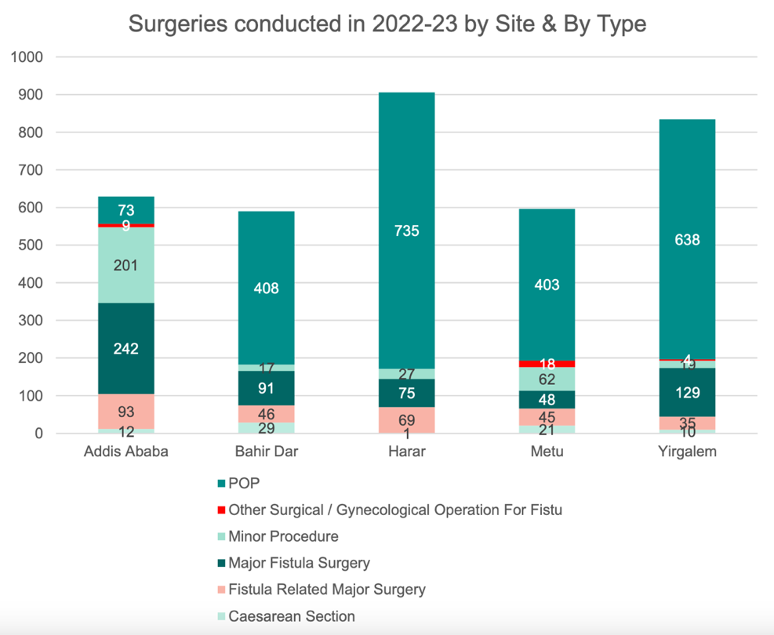

Preventie
De focus lag in het afgelopen verslagjaar vooral op de pilot van Project Zero en de ondersteuning van de gezondheidscentra waar de Hamlin verloskundigen zijn gestationeerd.

Er leven naar schatting meer dan 31.000 vrouwen met een obstetrische fistel in Ethiopië. En daar komen ieder jaar nog eens een onbekend aantal gevallen bij.

Project Zero is een programma in drie stappen dat van ‘van district naar district kan worden uitgerold. In maart 2023 is gestart met een pilot in Ale Woreda.

Stap 1: Vinden
De eerste stap voor Project Zero is het opsporen van vrouwen met een obstetrische fistel in het district en deze vrouwen te behandelen in één van de Hamlin ziekenhuizen.

Stap 2: Voorkomen
De tweede stap is het bemensen van ten minste één gezondheidscentrum in elke Woreda door Hamlin-verloskundigen. Hiermee wordt het ontstaan van nieuwe obstetrische fistels voorkomen en de algehele gezondheid van moeders en hun kinderen verbeterd.

Stap 3: Voorlichten
De derde stap is voorlichting geven aan bestaande zorgprofessionals en vrouwen over het belang van veilig bevallen en over de oorzaken van het ontstaan van obstetrische fistels en de beschikbare behandeling. Ook worden lokale nieuwe gezondheidswerkers opgeleid om te helpen bij het vinden.
Betrokkenheid van de gemeenschap moet ertoe leiden dat een obstetrische fistel wordt herkend als een zeer ernstig letsel en niet als een 'vloek' of een ‘straf van God’.

Deze pilot zal worden geëvalueerd tijdens de Partner International Meeting.

Re-integratie en revalidatie
In samenwerking met Women’s Hope International hebben 225 ex-fistelpatiëntes het women empowerment programma op Desta Mender afgerond.

Hamlin Fistula Internationaal
HFN maakt deel uit van een samenwerking van internationale partners die de naam Hamlin mogen gebruiken.

De Partner International Meeting heeft op 22 en 23 juli 2022 in Addis Ababa plaats gevonden. De voorzitter van HFN heeft aan deze bijeenkomst deelgenomen.

Public Relations
In de verslagperiode is er weer veel gedaan om zoveel mogelijk bekendheid en PR te genereren voor de stichting HFN in het algemeen en specifiek voor de (noodzakelijke operaties van) Ethiopische patiënten.

Geïnteresseerden werden op digitale wijze met regelmaat geïnformeerd over het wel en wel van de Ethiopische patiënten, over de ziekenhuizen in Ethiopië en over onze stichting. De met enige regelmaat uitkomende nieuwsbrieven met actuele informatie gaven een goed beeld van de voortgang van de projecten aldaar. De nieuwsbrieven zijn in deze periode driemaal verschenen en aan donateurs verstuurd.

De nieuwsbrieven worden digitaal verspreid aan honderden belangstellenden. Ook kunnen de nieuwsbrieven via de website gelezen worden.

De website van HFN wordt regelmatig aangevuld met nieuwe informatie en werkt naar behoren. De social mediakanalen worden regelmatig ingezet.

Sponsoractiviteiten
De sponsoractiviteiten worden bedacht en ook uitgevoerd door een speciale ‘werkgroep’ de ‘Hamlin-Ladies’ genaamd. De ‘Hamlin-ladies’ is een groep van 6 vrouwen, waarvan twee bestuursleden deel uitmaken.

Op 13 mei 2023 hebben de Hamlin Ladies de vijfde editie van de Blote Voeten Tocht in Voorthuizen georganiseerd. Het was een zonovergoten dag en zo’n 80 deelnemers hebben bijna allemaal op blote voeten ruim € 10.000 bij elkaar gewandeld.

Verkoop Ethiopische artikelen
Het bestuur van HFN participeert in de werkgroep ontwikkelingssamenwerking in Barneveld. Deze werkgroep houdt met steun van gemeente Barneveld de winkel ‘De Ark’ in het centrum van de gemeente Barneveld in stand. De daarin gevestigde 11 goede doelen organisaties zetten zich met vele vrijwilligers in voor projecten in diverse ontwikkelingslanden. De voorraad van onze artikelen en tevens een presentatie van de te verkopen artikelen is in de ‘De Ark’ aanwezig.

